
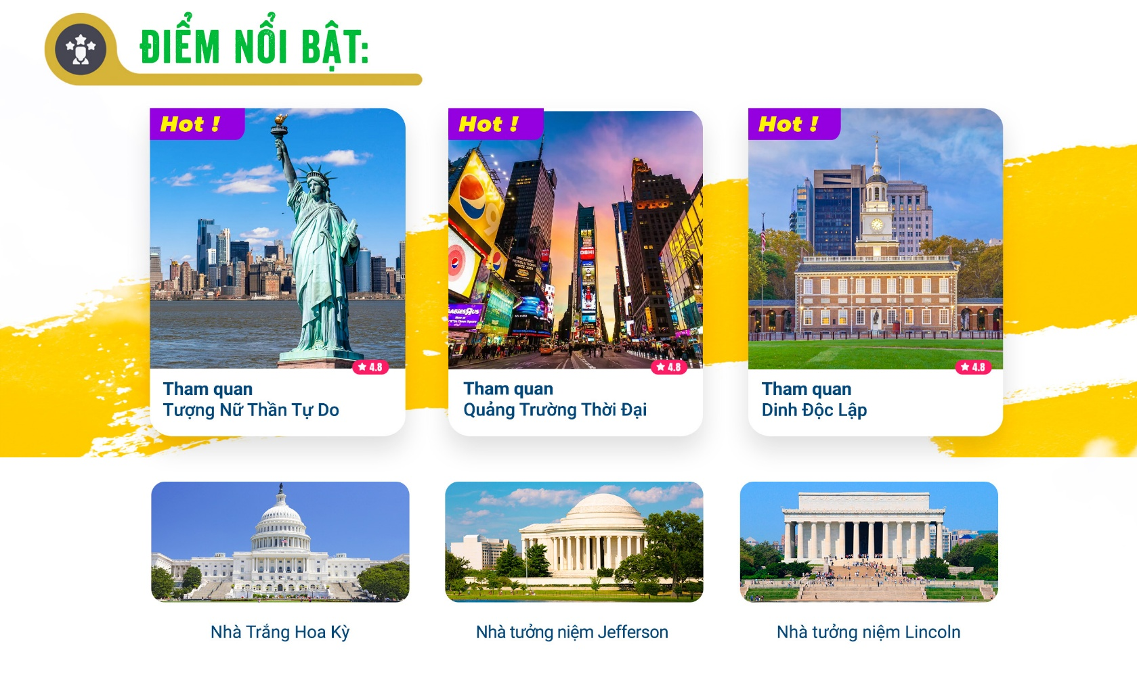
- Những điểm nổi bật:
- Khám phá New York – “thành phố không bao giờ ngủ”
- Ghé thăm Philadelphia không chỉ để chạm vào lịch sử Hoa Kỳ
- Trải nghiệm thiên đường miễn thuế tại Delaware
- Trái tim kiêu hãnh của Hoa Kỳ - Washington D.C

NGÀY 1: | TP.HCM – NEW YORK ( Ăn trên máy bay)
Trưởng đoàn đón khách tại tại sân bay Tân Sơn Nhất – Ga đi quốc tế, làm thủ tục đáp chuyến bay đi New York – là một trong những thành phố lớn nhất nước Mỹ, là một trung tâm tài chính, thương mại, văn hóa, kỹ thuật nổi tiếng thế giới. Đoàn quá cảnh tại Đài Bắc, Đài Loan. Chuyến bay theo hành trình:
BR392 SGN-TPE 12:45 – 17:00
BR032 TPE-JFK 19:20 – 21:05
Do vượt tuyến đổi ngày, nên đoàn đến sân bay John F. Kennedy - New York cùng ngày, hoàn thành thủ tục nhập cảnh Mỹ. Sau đó xe đón đoàn về khách sạn nhận phòng, nghỉ đêm tại New York.

NGÀY 2: | THAM QUAN NEW YORK – TƯỢNG NỮ THẦN TỰ DO (Ăn 03 bữa)
Đoàn dùng bữa sáng tại khách sạn, sau đó Quý khách bắt đầu hành trình khám phá thành phố New York:
- Tượng Nữ Thần Tự Do – biểu tượng của sự tự do, dân chủ và hy vọng đang đứng sừng sững trên Đảo Liberty trong Bến cảng New York. Là một trong những công trình kỷ niệm được biết đến nhiều nhất trên thế giới.
Đoàn dùng bữa trưa tại nhà hàng. Tiếp tục tham quan:
- Ground Zero – Tàn tích của Trung tâm thương mại thế giới sau sự kiện 11 tháng 9.
- Phố tài chính Wall Street – Nơi tọa lạc của sàn giao dịch chứng khoán New York và các trung tâm tài chính ngân hàng. Nơi đây còn được xem là trung tâm tài chính của thế giới.
- Trụ sở Liên Hiệp Quốc (United Nation) – Nơi làm việc của Hội đồng bảo an và những hội đồng khác của tổ chức Liên Hiệp Quốc.
- Quảng trường thời đại (Time Square) – Quảng trường trung tâm thành phố New York rực rỡ với những ánh đèn màu và bảng quảng cáo. Đây là nơi thị trưởng thành phố phát biểu trước công chúng và tổ chức những sự kiện lớn của New York.
Đoàn dùng bữa tối tại nhà hàng, về lại khách sạn nghỉ đêm tại New York.
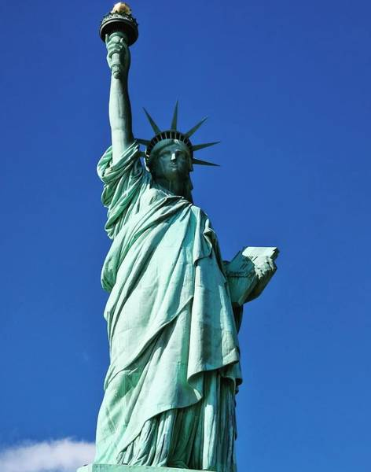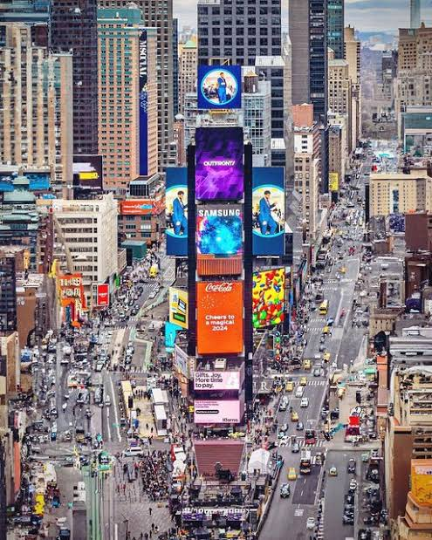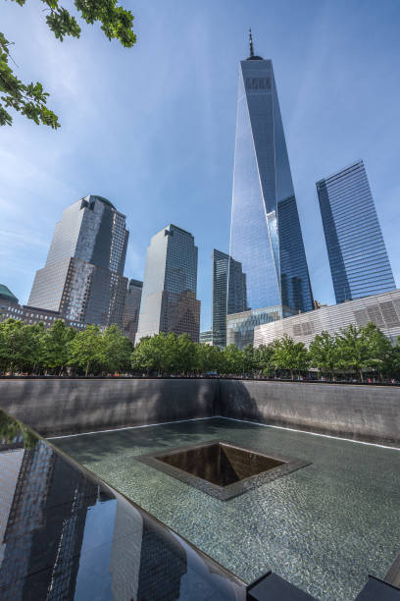
NGÀY 3: | NEW YORK – PHILADELPHIA – D.C (Ăn 03 bữa)
Đoàn dùng bữa sáng tại khách sạn, sau đó xe đưa đoàn đến Philadelphia, hành trình qua các bang Pennsylvania, New Jersey, Delaware, Baltimore, Virginia…
Đoàn đến Philadelphia, dùng bữa trưa tại nhà hàng và sau đó tham quan :
- Tham quan Chuông tự do – Đây là quả chuông giống lên tiếng chuông khai sinh nước Mỹ. Trước đây quả chuông được đặt trên tháp của . Sau thời gian sử dụng quả chuông bị nứt và được thay bằng quả chuông khác. Nay quả chuông lịch sử này được lưu giữ trong một bảo tàng riêng tại Philadelphia.
- Đoàn tham quan Dinh Độc Lập (Independence Hall) – Hiện nay tòa nhà được bảo tồn nguyên vẹn, trước đây nơi này diễn ra cuộc họp thống nhất 13 bang của nước Mỹ và là nơi diễn ra rất điều sự kiện lịch sử quan trọng của buổi đầu khai sinh Hoa Kỳ. Nơi đây cũng chính là trụ sở của Lưỡng viện Quốc hội Mỹ thời kỳ non trẻ.
Chiều: tiếp tục hành trình đi Washington D.C .
Đoàn dùng bữa tối tại nhà hàng. Về khách sạn nhận phòng nghỉ đêm tại Washinton D.C.
NGÀY 4: | WASHINGTON D.C (Ăn 03 bữa)
Đoàn dùng bữa sáng tại khách sạn, tiếp tục tham quan thành phố Washington D.C:
- Chụp ảnh kỷ niệm tại Nhà Trắng – Nơi làm việc của đương kim tổng thống, nơi đón tiếp các nguyên thủ quốc gia, mỗi một quyết định được đưa ra từ căn nhà này có thể làm ảnh hưởng đến tình hình kinh tế, chính trị toàn cầu.
- Nhà tưởng niệm Jefferson - Tổng thống thứ 3 của Hoa Kỳ, người thảo ra bản Tuyên ngôn độc lập nổi tiếng của Hoa Kỳ. Những ý tưởng trong tuyên ngôn do Jefferson đưa ra được lập lại trong nhiều tuyên ngôn độc lập của những quốc gia khác trong đó có Vietnam.
- Nhà tưởng niệm Lincoln - Tổng thống tài năng nhất nước Mỹ, người đã có công thống nhất 36 bang của Hoa Kỳ và đặc biệt là việc phá bỏ chế độ nô lệ đưa nước Mỹ tiến vào kỷ nguyên công nghiệp để bức phá về kinh tế.
- Đài tưởng niệm Washington (chụp ảnh từ bên ngoài) - Tổng thống đầu tiên của Hoa Kỳ, người đọc bản Tuyên ngôn khai sinh nước Mỹ, một tướng lĩnh tài ba, một nhà “địa lý” bậc thầy khi chọn Washington D.C với vị trí địa lý tuyệt đẹp làm thủ đô như hiện nay.
- Điện Capitol – Tòa Quốc hội Hoa Kỳ là trụ sở của Quốc hội, cơ quan lập pháp của chính phủ liên bang Hoa Kỳ. Nơi đây không chỉ là địa điểm hoạt động chính trị quan trọng bậc nhất nước Mỹ mà còn được coi là công trình kiến trúc nguy nga và vĩ đại, một trong những điểm tham quan không thể bỏ qua khi đến thủ đô Washington (Hoa Kỳ).
- Tidal Basin - là hồ chứa nước nhân tạo nằm giữa sông Potomac và kênh Washington ở Washington D.C.
- Bảo tàng lịch sử tự nhiên – Quy tụ hơn 126 triệu mẫu sưu tập về động thực vật, sinh vật biển, xương và gỗ hóa thạch, côn trùng, quặng mỏ, đá quý, những mô hình cũng như công cụ lao động thời cổ xưa mà con người sử dụng,…Tại đây, quý khách có thể chiêm ngưỡng viên kim cương xanh lớn nhất thế giới (45,52 carat).
Đoàn dùng bữa tối tại nhà hàng. Về khách sạn nghỉ đêm tại Washington D.C
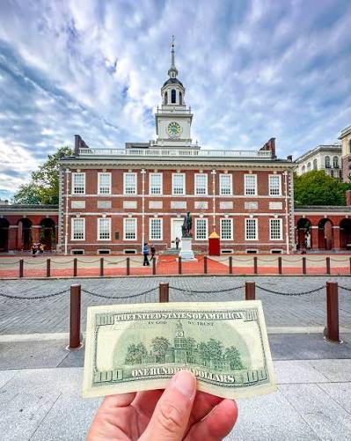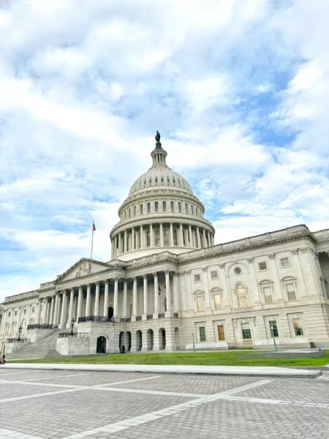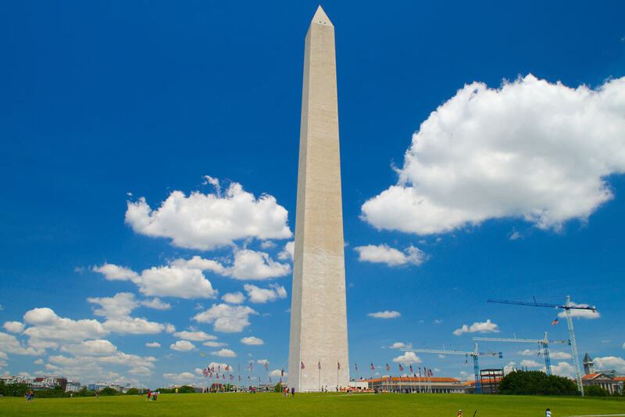
NGÀY 5: | WASHINGTON D.C – NEW YORK – TIỄN SÂN BAY (Ăn 03 bữa)
Đoàn dùng bữa sáng tại nhà hàng, sau đó đoàn khởi hành về New York . Đoàn dừng chân tham quan và mua sắm ở Tiểu bang Delaware:
- Miễn thuế: Tiểu bang Delaware là một trong số ít các tiểu bang tại Mỹ không áp dụng thuế bán hàng (sales tax) đối với tất cả hàng hóa và dịch vụ. Điều này đồng nghĩa với việc bạn sẽ chỉ phải thanh toán đúng giá niêm yết trên sản phẩm mà không cần lo lắng về bất kỳ khoản thuế bổ sung nào. Nhờ chính sách miễn thuế, giá cả hàng hóa tại tiểu bang Delaware thường rẻ hơn so với các khu vực khác ở Mỹ. Bạn có thể dễ dàng tìm thấy những món đồ ưng ý với mức giá vô cùng hấp dẫn.
- Đa dạng sản phẩm: Delaware sở hữu hệ thống trung tâm thương mại và cửa hàng vô cùng phong phú, cung cấp đầy đủ các mặt hàng từ quần áo, giày dép, trang sức, mỹ phẩm cho đến đồ điện tử, đồ gia dụng,… đáp ứng mọi nhu cầu shopping miễn thuế ở Mỹ khi du khách đến đây.
- Chất lượng đảm bảo: Các sản phẩm bày bán tại Delaware đều đến từ những thương hiệu uy tín, đảm bảo chất lượng cao, an toàn cho người sử dụng. Du khách sẽ được đội ngũ nhân viên bán hàng nhiệt tình, chu đáo tư vấn và hỗ trợ trong suốt quá trình mua sắm
Đoàn dùng bữa trưa tại nhà hàng, sau đó tiếp tục hành trình về New York.
Tối: Xe đưa đoàn ra sân bay, dùng bữa tối tại nhà hàng.
Đến sân bay, Quý khách làm thủ tục xuất cảnh và đáp chuyến bay về Tp. Hồ Chí Minh, quá cảnh tại Đài Bắc, Đài Loan.

NGÀY 6: | NEW YORK – VIỆT NAM (Ăn sáng)
Chuyến bay của Quý khách theo hành trình:
BR031 JFK-TPE 00:05 – 06:20⁺¹
Quý khách tự do sinh hoạt trên máy bay.
NGÀY 7: | TP. HỒ CHÍ MINH
Chuyến bay quá cảnh tại Đài Loan, đoàn làm thủ tục quá cảnh và đáp chuyến bay về Tp.HCM theo hành trình bay:
BR395 TPE-SGN 07:40 – 10:15
Đến sân bay Tân Sơn Nhất, đoàn làm thủ tục nhập cảnh. Kết thúc hành trình tham quan bờ Đông - Hoa Kỳ, hẹn gặp lại Quý khách vào chuyến tham quan sau.
Chia tay Quý khách. Hẹn gặp lại quý khách!
** Chú ý : Thứ tự chương trình có thể thay đổi theo sự sắp xếp của Hướng Dẫn Viên để phù hợp với tình hình thực tế nhưng vẫn đảm bảo đầy đủ các điểm tham quan đã nêu trong chương trình
KHỞI HÀNH | HÀNG KHÔNG   | GIÁ TOUR TRỌN GÓI
KHỞI HÀNH |  | NGƯỜI LỚN  (Từ 10 tuổi trở lên) | NGƯỜI LỚN  (Từ 2 – dưới 10 tuổi) | TRẺ EM  (Dưới 2 tuổi)
22/11 | BR392 22NOV SGNTPE 1245 1700  BR032 22NOV TPEJFK 1920 2105  BR031 27NOV JFKTPE 0005 0620+1  BR395 28NOV TPESGN 0740 1015 | 86.900.000 | 78.200.000 | 26.000.000
18/12 | BR392 18DEC SGNTPE 1245 1700  BR032 18DEC TPEJFK 1920 2105  BR031 23DEC JFKTPE 0005 0620+1  BR395 24DEC TPESGN 0740 1015 | 86.900.000 | 78.200.000 | 26.000.000

GIÁ TOUR BAO GỒM:
- Vé máy bay khứ hồi hành trình: SGN - NEW YORK - SGN. 2 kiện hành lý 23 ký + 1 kiện hành lý xách tay 7kg
- Thuế an ninh, xăng dầu hàng không và thuế phi trường (có thề thay đổi tại thời điểm xuất vé)
- Khách sạn tương đương 3*-4* địa phương, 02 khách/ Phòng (Trường hợp lẻ nam – nữ, ghép phòng 03 hoặc phụ thu phòng đơn ).
- Các bữa ăn theo chương trình . Ăn sáng tại khách sạn, trưa - tối tại các nhà hàng ẩm thực Việt -Hoa – Thái – Âu …
- Xe đưa đón tham quan theo chương trình tại Mỹ. Thời gian sử dụng xe 11h/ngày.
- Hướng dẫn viên tiếng Việt suốt tuyến
- Phí, vé vào cổng các điểm tham quan theo chương trình
- Nước suối: 02 chai/khách/ngày
- Bảo hiểm du lịch Quốc Tế, mức bồi thường tối đa: 1 tỷ đồng/ trường hợp.
- Quà tặng của công ty du lịch
GIÁ TOUR KHÔNG BAO GỒM:
- Hộ chiếu còn hạn trên sáu tháng từ ngày kết thúc chuyến đi.
- Phí visa Hoa Kỳ (6.000.000 VNĐ) – kể cả trẻ em.
- Tiền TIP cho hướng dẫn viên và tài xế địa phương : 2.240.000 VNĐ ~ 80 USD/ tour/ khách.
- Chí phí cá nhân, hành lý quá cước và các chi phí phát sinh ngoài chương trình.
- Các option tour ngoài chương trình.
- Chi phí thay đổi ngày về, nâng hạng vé máy bay. Phí đổi vé : 200USD + giá chênh lệch nếu có.
- Phụ phí phòng đơn: 8.100.000 VNĐ/khách/tour
- Trẻ em dưới 10 tuổi ngủ chung giường với bố mẹ, trường hợp muốn có suất ngủ riêng, vui lòng
đóng tiền theo giá người lớn.
- Các chi phí không được đề cập trong mục bao gồm.
ĐỐI VỚI NGƯỜI NƯỚC NGOÀI, VIỆT KIỀU, NGƯỜI GIÀ & TRẺ EM:
- Quý khách mang quốc tịch nước ngoài hoặc Việt Kiều phải có visa ETIAS đã khai mang theo lúc đi tour.
- Visa tái nhập vào Việt Nam cho người nước ngoài hoặc khách Việt Kiều (Visa nhận tại cửa khẩu và có giá trị vào Việt Nam 1 lần – trong 3 tháng đối với Việt kiều). (liên hệ báo giá tại thời điểm khởi hành)
- Mang theo tờ khai hải quan nhập cảnh visa và 02 ảnh 4x6cm
- Quý khách mang 2 Quốc tịch (chưa nhập quốc tịch) vui lòng thông báo với nhân viên bán tour ngay thời điểm đăng ký tour và nộp bản gốc kèm các giấy tờ có liên quan (nếu có).
- Quý khách chỉ mang thẻ xanh (thẻ tạm trú tại nước ngoài) và không còn hộ chiếu VN còn hiệu lực thì không du lịch sang nước thứ ba được.
- Trường hợp trẻ em đi với người nhà (không phải Bố Mẹ) phải nộp kèm giấy ủy quyến được chính quyền địa phương xác nhận (do Bố Mẹ ủy quyền dắt đi tour).
- Đối với khách hàng hơn 70 tuổi, quý khách và gia đình cam kết đảm bảo tình trạng sức khoẻ để có thể tham gia tour với công ty khi đăng ký. Bất cứ sự cố nào xảy ra trên tour, Công Ty sẽ không chịu trách nhiệm.
CHÍNH SÁCH HOÀN/HỦY/KHÔNG ĐẠT VISA – QUY PHẠM QUY ĐỊNH XUẤT/NHẬP CẢNH
Trong trường hợp không thể tham dự được tour, quý khách vui lòng thông báo cho Công ty và chịu phí huỷ như sau :
* Hủy tour sau khi đăng ký: Phạt 100% tiền cọc tour
Hủy tour sau khi nộp lịch hẹn visa: Phạt 100% tiền cọc tour
Hủy tour sau khi có visa: Phạt 100% tổng giá trị tour
Khách bị từ chối xuất cảnh tại Việt Nam hoặc nhập cảnh tại nơi đến: Khách chịu 100% tổng chi phí tour (không được hoàn tiền).
Trường hợp đến ngày khởi hành mà khách vẫn chưa ra kịp kết quả visa, quý khách có thể chọn ngày khởi hành tour kế tiếp hoặc nhận lại tiền tour đã đóng sau khi trừ đi chi phí visa 6.000.000 VNĐ/khách.
Đối với trường hợp quý khách đặt tour đi cùng nhóm bạn hoặc gia đình (từ 2 khách trở lên), nếu một người trong nhóm không đạt visa mà huỷ tour thì khách rớt visa đóng phí 6.000.000 VNĐ và chi phí vé (nếu có), nhưng các thành viên khác đã đạt visa mà huỷ tour sẽ áp dụng theo chính sách hủy tour chung.
Trong trường hợp hủy tour, quý khách vui lòng mang biên lai đóng tiền và CMND/CCCD đến trực tiếp văn phòng làm thủ tục hủy tour. Công ty sẽ không giải quyết các trường hợp liên hệ hủy tour qua điện thoại).
Chương trình tour theo giá ưu đãi, không áp dụng cho chuyển đổi hoặc dời ngày tour.
LƯU Ý
- “Hộ chiếu” Phải còn thời hạn sử dụng trên 6 tháng (Tính từ ngày khởi hành).
- Trước khi đăng ký tour du lịch xin Quý khách vui lòng đọc kỹ chương trình tour, điều khoản, giá tour bao gồm cũng như không bao gồm trong chương trình.
- Công Ty Du Lịch được miễn trừ trách nhiệm trong trường hợp khách tham gia tour bị từ chối hoặc không được phép xuất nhập cảnh vì lý do cá nhân, hoặc các vấn đề phát sinh từ việc tự xin visa nhập cảnh, việc sử dụng thẻ ABTC (APEC), hộ chiếu công vụ, ngoại giao khi đi tour, hoặc trong trường hợp hồ sơ xin visa của Quý khách bị từ chối, bị kéo dài bởi cơ quan có thẩm quyền.
- Quý khách cần hoàn thành nghĩa vụ nộp thuế để không ảnh hưởng đến việc xuất cảnh của Mình.
- Quý khách từ 70 tuổi trở lên cần đảm bảo được sức khỏe đủ để có thể tham gia hành trình tour, khuyến khích nên đi cùng người thân để cùng hổ trợ khi cần. Nếu Quý Khách có bệnh nền, thể trạng không tốt cần có giấy khám sức khỏe của Bác Sĩ để đảm bảo đủ sức khỏe đi du lịch nước ngoài.
- Do tính chất là đoàn ghép khách lẻ, công ty sẽ nhận đủ số lượng khách tối thiểu 10 khách người lớn và đảm bảo đoàn sẽ khởi hành đúng lịch trình. Trong trường hợp đoàn không đủ khách, công ty có trách nhiệm thông báo cho Quý khách trước ngày khởi hành 07 ngày và sẽ thỏa thuận lại ngày khởi hành khác, hoặc hoàn trả toàn bộ số tiền mà Quý khách đã thanh toán.
- Do các chuyến bay phụ thuộc vào các hãng Hàng Không nên trong một số trường hợp giờ bay có thể thay đổi mà không được thông báo trước.
- Tour thuần túy du lịch, Quý khách đăng ký tour vui lòng theo đoàn đi và về đúng ngày kết thúc tour và không được tách đoàn.
- Nếu Quý khách là Việt Kiều hoặc khách Nước Ngoài và visa Việt Nam ghi trong hộ chiếu là loại visa nhập cảnh 1 lần. Quý khách tự làm visa tái xuất nhập vào Việt Nam theo link https://evisa.xuatnhapcanh.gov.vn/web/guest/khai-thi-thuc-dien-tu/cap-thi-thuc-dien-tu
- Nếu khách là Việt Kiều hoặc Nước Ngoài có visa Việt Nam rời phải mang theo lúc đi tour.
- Quý khách mang 2 Quốc tịch hoặc Travel document (chưa nhập quốc tịch) vui lòng thông báo với nhân viên bán tour ngay thời điểm đăng ký tour và nộp bản gốc kèm các giấy tờ có liên quan (nếu có).
- Quý khách chỉ mang thẻ xanh (thẻ tạm trú tại nước ngoài) và không còn hộ chiếu VN còn hiệu lực thì không đăng ký du lịch sang nước thứ ba được.
- Quý khách mang thai xin vui lòng báo cho nhân viên bán tour ngay tại thời điểm đăng ký để được tư vấn thêm thông tin. Lưu ý phải có ý kiến của bác sĩ trước khi đi tour. Không nhận khách mang thai từ 30-32 tuần trở lên vì lí do an toàn cho khách.
- Trẻ Em dưới 18 tuổi nếu không đi cùng Bố/Mẹ bắt buộc phải có giấy ủy quyền được chính quyền địa phương xác nhận (Do Bố Mẹ ủy quyền dắt đi tour).
- Hồ sơ xin visa sau khi nộp vào Lãnh Sự Quán sẽ không được hoàn trả lại.
- Các dịch vụ trên tour du lịch sẽ không được hoàn hủy khi khách hàng không sử dụng.
- Tùy vào tình hình thực tế, thứ tự các điểm tham quan trong chương trình có thể thay đổi nhưng vẫn đảm bảo đầy đủ các điểm tham quan như lúc đầu.
- Công ty Du Lịch được miễn trừ trách nhiệm trong trường hợp xảy ra thiên tai, động đất, hạn hán, biểu tình, đình công, dịch bệnh, trục trặc kỹ thuật máy bay,…dẫn đến dời, hủy, hoãn chuyến bay được thì công ty sẽ giữ quyền thay đổi lộ trình bất cứ lúc nào vì sự thuận tiện, an toàn cho khách hàng và sẽ không chịu trách nhiệm bồi thường những thiệt hại phát sinh.
THỦ TỤC XIN VISA MỸ
Để chuẩn bị tốt nhất cho việc xin visa nhập cảnh vào Mỹ theo, Công ty đề nghị Quý Khách chuẩn bị đầy đủ các hồ sơ sau:
- HỒ SƠ CÁ NHÂN
- Hộ chiếu gốc ( cũ và mới, còn hạn trên 6 tháng)
- 2 ảnh 5 x 5 ( nền trắng, chụp không quá 6 tháng)
- Chứng minh nhân dân/ căn cước công dân ( bản gốc)
- Hộ khẩu ( bản gốc)
- Giấy đăng ký kết hôn/quyết định ly hôn ( bản gốc)
- Giấy khai sinh ( bản gốc) ( nếu con cái đi chung với ba/mẹ)
- Bảng khai thông tin chi tiết ( file đính kèm)
B. CHỨNG MINH VỀ CÔNG VIỆC VÀ THU NHẬP
1. Chủ doanh nghiệp:
- Giấy phép đăng ký kinh doanh (( bản gốc)
- Tờ khai thuế GTGT 3 tháng gần nhất ( ký tên, đóng dấu)
- Sao kê tài khoản ngân hàng công ty 3 tháng gần nhất ( nếu có)
2. Nhân viên:
- Hợp đồng lao động /quyết định bổ nhiệm ( bản gốc)
- Xác nhận lương / sao kê lương tài khoản ngân hàng trong thời gian 3 tháng gần nhất ( bản gốc)
- Đơn nghỉ phép khớp với ngày dự kiến đi ( bản gốc)
3. Nghỉ hưu:
- Thẻ hưu trí hoặc quyết định nghỉ hưu ( bản gốc)
- Sao kê tài khoản ngân hàng 3 tháng gần nhất ( nếu được chuyển khoản)
4. Học sinh, sinh viên: Xác nhận đang học ở trường, thẻ học sinh/sinh viên, đơn xin nghỉ học(nếu có)
Giấy đồng ý+ CCCD sao y của người cho đi ( ba/mẹ)(nếu ba hoặc mẹ không đi cùng)
C. CHỨNG MINH VỀ TÀI CHÍNH
- Xác nhận số dư/ sổ tiết kiệm tối thiểu cần có 200 triệu
- Sao kê tài khoản ngân hàng hoặc tín dụng trong thời gian 3 tháng gần nhất
- Chứng nhận quyền sở hữu nhà, đất, ôtô.... ( bản gốc)
- Hồ sơ chứng minh thu nhập từ các khoản kinh doanh bất động sản, cổ phần hay các nguồn đầu tư khác(bản gốc)
CÔNG TY DU LỊCH CUNG CẤP
- Thư mời của đối tác CÔNG TY DU LỊCH tại Mỹ có đầy đủ thông tin khách hàng
- Xác nhận lịch trình đi, khách sạn, vận chuyển, ăn uống, tham quan (tiếng anh)
- Hợp đồng du lịch và Chương trình tour chi tiết. (tiếng việt).
- Bảo Hiểm du lịch Quốc Tế.
- Điền các mẫu đơn cần thiết theo yêu cầu của ĐSQ, LSQ .
- Lấy ngày hẹn phỏng vấn, đóng phí phỏng vấn.
- Tư vấn cho khách trước khi đi trình diện nộp hồ sơ tại LSQ
- Yêu cầu trên dành chung cho tất cả Quý khách. Khi thực hiện hồ sơ, tùy từng trường hợp cụ thể chuyên viên của công ty sẽ tư vấn riêng cho từng khách.



